УДК

**В.Н. Бойко, Л.Х. Хазеева**

Учителя истории, КГУ «Общеобразовательная школа №16 отдела образования акимата города Костаная» Управления образования акимата Костанайской области,

г. Костанай, Республика Казахстан

**РАБОЧИЙ ЛИСТ КАК ИНСТУМЕНТ ОРГАНИЗАЦИИ САМОСТОЯТЕЛЬНОЙ ДЕЯТЕЛЬНОСТИ НА УРОКЕ.**

Аннотация: Статья посвящена дидактическому материалу – рабочему листу и его использование в урочной деятельности. В статье рассматриваются возможности и преимущества маршрутного листа, этапы его создания, показан пример современного рабочего листа из практики учителя.

Түйін: Мақала дидактикалық материалға – жұмыс парағына және оны оқу іс-әрекетінде қолдануға арналған. Мақалада маршруттық парақтың мүмкіндіктері мен артықшылықтары, оны құру кезеңдері қарастырылады, мұғалімнің тәжірибесіндегі заманауи жұмыс парағының мысалы көрсетілген.

Abstrakt: The article is devoted to the didactic material – the worksheet and its use in the course of work. The article discusses the possibilities and advantages of the itinerary, the stages of its creation, shows an example of a modern worksheet from the practice of a teacher.

Ключевые слова: урок, рабочий лист, самостоятельное изучение, виды заданий.

Урок – это форма организации процесса обучения, в которой одним из результатов педагогического взаимодействия учителя и учащихся в рамках выбранного пространства и времени становится усвоение учащимися определенной учебной информации.[1] Современный урок ставить своей целью развитие личности учащихся, через самостоятельно-познавательную деятельность ребенка. И задача учителя, используя свое мастерство, выстроить урок таким образом, чтобы он был интересным, структурированным и доступным каждому школьнику. В реализации данной задачи может помочь рабочий или маршрутный лист на урок.

Рабочий лист - это вид дидактического материала на печатной основе для индивидуальной, парной, групповой или коллективной работы, позволяющий организовать деятельность обучающихся на уроке. [2] Данный лист может включать вопросы, схемы, таблицы, рисунки, графики, иллюстрации, поля для ответов и т.д., выстроенные в определённой логической последовательности. Он даёт возможность проверить у обучающегося знание текста, а также помогает в работе над формированием регулятивных, познавательных, коммуникативных, личностных универсальных учебных действий – как предметных, так и метапредметных – а также вести работу по воспитанию и развитию нравственных качеств ребёнка.

Для разработки рабочего листа учитель отталкивается от цели урока т.е. какой результат мы хотим получить. Далее он подбирает необходимую дидактическую информацию, оформляет ее короткими текстами и размещает в виртуальном облачном хранилище в виде документа, таблицы и т.д. Преобразовав ее в дальнейшем в виде QR-кода, размещает на маршрутный лист, располагает задания для формативного оценивания, и как итог - яркий, красочный, не перегруженный информацией, с элементами цифровых технологий (сканирование QR-код и чтение короткой информации) готов маршрутный лист на урок. Так, например, для урока по истории Казахстана в 5 классе по теме: Общественное устройство и хозяйственная жизнь сарматов с исследовательским вопросом: *Каковы особенности сарматского общества*? определены две цели: 5.3.1.1 - показывать расселение племенных союзов на карте и 5.1.2.2 - объяснять особенности социальных групп. [3] Для реализации данных целей детям было предложено записать информацию о сарматах (что за племена и чем они занимались) на основе письменных источников, показать на карте места их проживания и переселения и ответить на вопросы-размышления об особенностях социальных групп. Таким образом, через самостоятельную работу с маршрутным листом были достигнуты поставленные цели. (Рис. 1 Маршрутный лист по истории Казахстана для 5 класса).

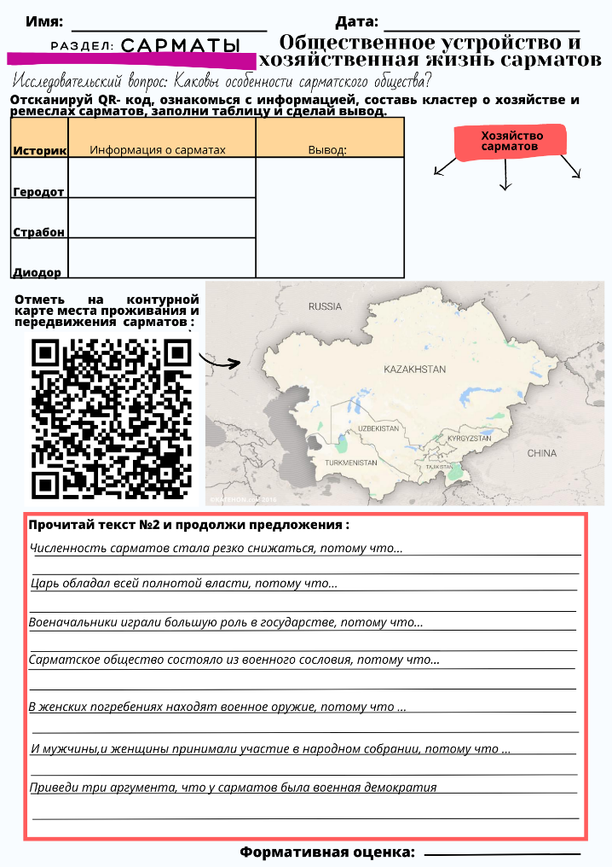

У такого дидактического материала много преимуществ:

- он содержит информацию, которой зачастую либо нет в учебнике, либо она сформулирована «размыто», больших размеров, и дети ее пропускают;

- в нем легко расположить задания для формативного оценивания и итогового, в целом;

- задания могут быть разноуровневые и учитывать интересы всех детей, даже с особыми образовательными потребностями;

- урок с использованием маршрутных листов становится стройным и наполненным;

- ученикам интересно работать с маршрутными листами, используя свои гаджеты, они самостоятельно изучают информацию, учатся без посторонней помощи выделять главное, делать выводы, анализировать, синтезировать;

- маршрутный лист – это форма проявление креативности и творчества не только учителя, но и ученика в процессе выполнения заданий;

- постепенно «маленькие тексты» из 2-3 предложений растут до абзаца, страницы, полноценного текста, прививая любовь к чтению и умению мыслить;

- устранение бумажной волокиты: учащимся не придется постоянно носить с собой многочисленные тетради и учебники, а учителям — всевозможные пособия: один планшет заменит собой килограммы макулатуры;

- экономия - снижение затрат на канцелярию, использование электронных версий учебников/тетрадей требует меньших затрат;

- высокая доступность знания для людей в отдаленных населенных пунктах.

Таким образом, рабочий лист позволяет организовать продуктивную самостоятельную работу учащихся с учебным материалом на уроке, помогает активизировать учеников на любом этапе урока, является замечательным средством получения обратной связи. Разработанный специально к уроку, рабочий лист помогает ученику разобраться в структуре урока, увидеть, от чего и к чему он в процессе учёбы «двигался». Ученику легче сделать выводы по уроку, оценить, насколько он был активен на уроке, насколько продуктивно «учился», есть возможность оценить себя.

**Список литературы:**

1. Ермолаева М.Г. Современный урок: анализ, тенденции, возможности: Учебно-методическое пособие]
2. Миренкова Е. В. Рабочий лист как средство организации самостоятельной познавательной деятельности в естественно-научном образовании // Ценности и смыслы. 2021. № .1(71). С.115-130
3. Типовая учебная программа по учебному предмету «История Казахстана» для 5-9 классов уровня основного среднего образования утвержденная приказом МОН РК от 26 июля 2019 года № 334;